Arquitectura del proyecto corregidor de técnica de tenis de mesa
Pipeline de entrenamiento Offline
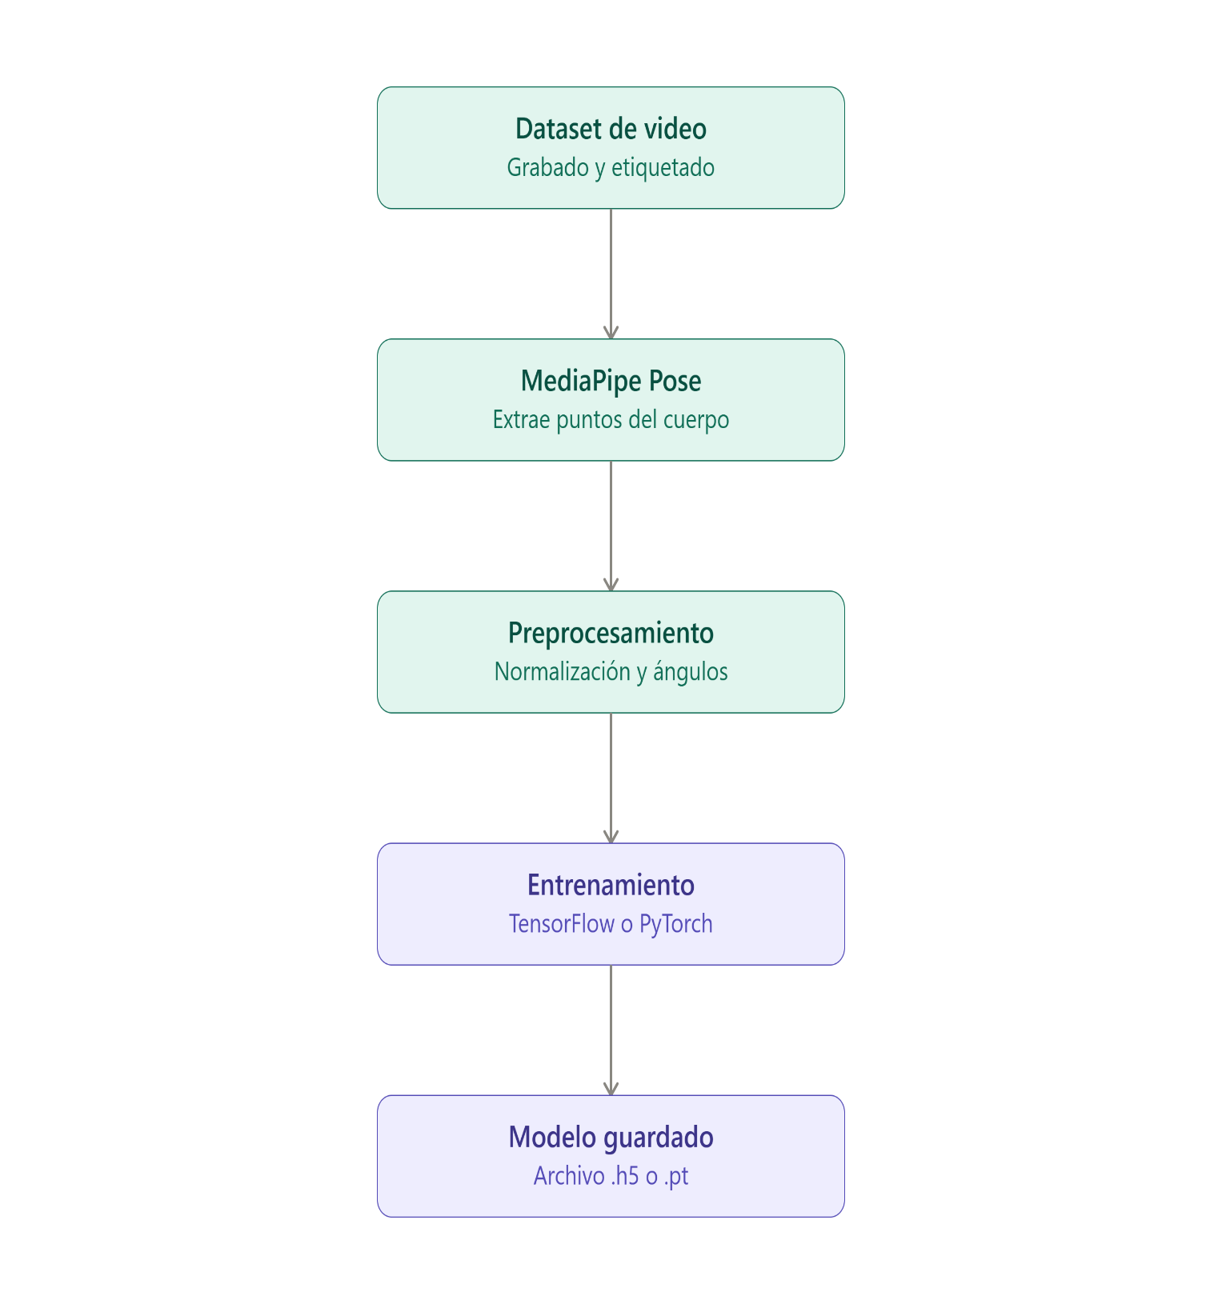

Pipeline de inferencia Online
